Norra Dragsviken -anteckningar
från stormöte 27 januari 2019.
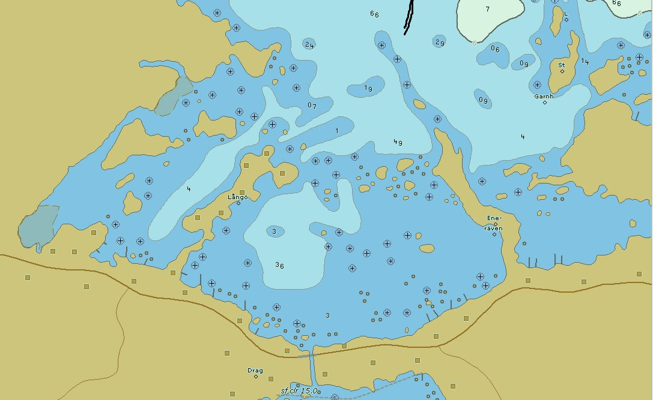
Mötesplats: Allaktivitetshuset i Rockneby
Antal deltagare: 44
Agenda hade skickats ut före mötet. Anteckningarna följer agendan.
Mötet var sammankallat för att boende inom området Skäggenäs och särskilt då boende i närheten av Norra och Södra Dragsviken skulle få information om resultatet av de förnyade provtagningarna som utfördes sommaren 2018 men också för att se hur deltagande organisationer ser på framtiden.
Deltagare från berörda myndigheter och organisationer:
Kalmar kommun: Renate Foks
Linnéuniversitetet: Catherine Legrand och Emil Fridolfsson
Norra Möre Vattenråd: Örjan Ivansson med Lennart Wennmo i publiken.
SVOIFs representanter: Rolf B Bertilson och Roland Karlberg
I publiken fanns även Carina Pålsson från Länsstyrelsen
1. Rolf B hälsade välkommen och noterade att antal närvarande var färre (44) än under förra mötet (79) men att det troligen berodde på det usla väglaget för dagen och inte ett mindre intresset för frågan som bl a visades av det stora deltagande under provtagningsdagen i juli 2018.
2 och 4. Renate Foks och Örjan Ivansson, Kalmar Kommun och Vattenvårdsförbundet.
Renate inledde med att beskriva "God vattenstatus" och som är målet för Vattenrådets verksamhet.
"God vattenstatus" är:
- att olika aspekter i och kring vattendrag och i kustmiljön ska vara i ordning, så att vi kan som samhälle utnyttja vattenresurserna hållbart nu och i framtiden.
- att vattnet (eller sedimentet!) inte ska vara förorenade av miljögifter eller ha höga halter kväve och fosfor.
- vattenmiljön ska kunna förse bra livsmiljöer för växter och djur.
Anm: Det är alltså bra att ha ett slingrande vattendrag med stenig botten och mycket träd omkring, det är värre med raka diken.

Vid bedömning om god vattenkvalitet råder eller ej undersöker man både vattenkvalitet och förekomster av växter och djur i vatten.
Det är Vattenmyndigheten och länsstyrelsen som gör bedömningen.
Ej God vattenstatus uppstår när det finns:
- Rensningar och rättningar
- Vandringshinder
- Näring (Torsbäcken)

För att återskapa en "god vattenstatus" kan följande behövas:
- Lägga tillbaka stenar, grus: skapa lekplatser
- Ta bort vandringshinder
- Skapa våtmarker
- Behålla vatten längre på land
Vattenvårdsförbundet arbetar med:
- Undersöka vattenkvalitet (frivilligt)
- Biotopvård
- Hitta platser för våtmarker
- Information
- Skolprojekt
Under perioden sept - nov 2018 utfördes provtagning i Snärjebäcken och Torsbäcken med angivet resultat:
- Lite flöde i vattendragen (torr sommar)
- God pH
- Färglöst och ej grumligt vatten
Labbresultat efter 2-4 mätningar:
- Ibland höga halter nitrat i nedre delen Snärjebäcken (Hultsby)
- Alltid mycket höga halter nitrat i nedre delen Torsbäcken
- Ej höga halter fosfor/fosfat
Örjan redovisade hur lantbrukare är noga med hur man tänker när det gäller konstgödning av åkermark och hur gödning sker år efter år. Det finns användbara dataprogram att använda.
Efter mötet vill Renate gärna meddela följande: Linnéuniversitet, Vattenrådet och Kommunen satsar på fortsättning i år och har sökt och fått statligt bidrag för provtagning och kartläggning även under 2019.
3. Jonas Heimdahl, Kalmar vatten.
Jonas beskrev i detalj hur Kalmar Vatten hanterar avloppssystemet och de säkerheter och bevakningar av utrustning som finns. Pumpstationer besöks regelbundet och jourbevakning av hela systemet finns.
Vid påståendet att "Kalmar Vatten släpper då och då, och speciellt vid strömavbrott, ut bajsvatten (svartvatten) i Bodaviken", var Jonas helt tydlig: Det har aldrig skett, det sker inte och kommer inte att ske!"
Jonas berättade om hur olika system bevakar nivån i alla pumpstationer och att då nivån stiger till oönskad nivå tömmer man pumpstationen med hjälp av tankbilar. "Bräddning (utsläpp till vik) sker inte och skall eller får inte ske!"
Inlägget var övertygande och för att visa hur systemet fungerar inbjöds till besök i pumpstation 96 i Södra Dragsviken torsdag den 31 januari mellan 14 och 15.
Anm: Då dessa anteckningar görs har besök gjorts i nämnda station i närvaro av både Jonas och hans kvinnliga kollega som var med på mötet. Rent och fint, ingen dålig luft och låg nivå i pumptanken:29 cm innan pumpar startades och 5 centimeter efteråt. Mängder av datadisplayer. Övertygande presentation! Men, vi var bara några få där! Vi såg bräddavloppsröret högt upp i den cylindriska tanken. Röret såg väldigt torrt och övergivet ut!

Skönt att få bort denna misstanke från agendan en gång för alla!

5. Emil Fridolfsson.
Emil redovisade resultatet av sommarens (2018) aktiviteter med:
5.1 Mätning av vattenrörelser i aktuelle områden.
Anm: den egenhändigt tillverkade "Gula ankan" fylld med
datamätningsutrustning visades.
5.2 Drönarflygning för att visa vasstillväxten under året i området referreade långt tillbaka i
tiden.
5.3 Uppföljande sedimentsprovtagning inkl mätningar även i Södra Dragsviken.

Resultatet av allt detta finns att se på: https://norradragsviken.wordpress.com/lusa-alumni-data/

Anm1: Som referens använder Emil motsvarande mätningar i storhamnen Malmö hamn och kan konstatera att förekomsten av oönskade mineraler i vår vik är större än motsvarande i Malmö hamn!
Anm 2: Denne minnesantecknare vill gärna tacka för det engagerande sätt som Emil deltar i vårt projekt och för hans insatser vilka bl a inkluderar "grävandet" efter olika historiska data för att få fram det historiska sammanhanget i vår fråga.

6 och 7. Framtiden, Catherine Legrand.
Catherine berättade inledningsvis om den undervattensrobot värd SEK 250 000 som Universitet fått från någon givare (Minnesantecknaren minns inte vem det är) delvis tack vare engagemanget och sättet att utföra vårt projekt. Roboten kan komma att användas inom vårt projekt sommaren 2019.
Catherine är förvånad över de höga halter av olika metaller i våra vikar men klar över vad som behöver förändras: Användandet av bottenfärger för fritidsbåtar innehållande TBT, förbjudet sedan länge men som ändå används av många fritidsbåtsägare måste upphöra.
Enligt Catherine finns färger med detta ämnet fortfarande att köpa men varnar för användandet.
Efter mötet har denne minnesantecknare dragit följande slutsats:

1. Kalmar Vatten pumpar vare sig medvetet eller omedvetet ut svartvatten i Bodaviken. Det finns ett bräddavlopp på varje pumpstation men det kommer inte att behöva användas. Bevakning av nivåer och användandet av tankbilar säkerhetsställer driften.

2. Vi känner redan tillräckligt väl till förhållandena i Snärjebäcken för att veta vad som
behövs göras för att inte fylla på eländet ute i viken.
Som Mats Nyblom uttryckte det: nu behövs verkstad!
3. För att reducera eller helt eliminera oönskade ämnen i åvattnet behövs två åtgärder:
3.1 användandet av miljöofarliga gödningsämnen på marker nära ån måste reduceras och
3.2 flödet genom ån måste saktas ned genom inrättandet av ett antal våtmarker.

När dessa slutsatser skickades till alla närvarande aktörer kom följande svar från Carina Pålsson på Länsstyrelsen:
"Jag skulle inte säga att vi helt känner till vad som behöver göras på detaljnivå men vi vet att
1) vi måste jobba vidare med åtgärder för att minska transporten av kväve och fosfor till kustvattnet (nästa steg här är att försöka hitta de största specifika källorna och åtgärda dessa). I Snärjebäcken är det ffa kvävehalterna som är höga.

2) vi måste återskapa mer vatten i landskapet genom att restaurera våtmarker i hela avrinningsområdet och ev anlägga våtmarker för näringsreduktion i anslutning till
jordbruksmark. Våtmarker håller vattnet och jämnar ut flödena, renar vattnet från näringsämnen, bidrar till en ökad biologisk mångfald och kan även höja grundvattennivåerna lokalt.

Det är omöjligt att eliminera oönskade ämnen i åvattnet om man kallar de gödande ämnena kväve och fosfor oönskade. Det har och kommer att alltid att finnas kväve och fosfor i vattnet men man vill reducera halterna så att de inte ger övergödningseffekter. Det är också så att man inte vill reducera flödet utan mer buffra flödet, dvs förlänga vattnets transporttid genom landskapet innan det når kustvattnet. Det är viktigt att man inte bygger dämmen som påverkar fiskarnas mm förmåga att röra sig upp och ner i vattendraget, utan istället i möjligaste mån försöker restaurera våtmarker i områden man historiskt har dikat ut.
"
Under mötet diskuterades även det problem som finns med all vesa/gyttja på botten. Hänvisningar gjordes till planerad bottenrensning i Malmfjärden i Kalmar. Frågan ställdes utan att bli besvarad: Kan denna teknik användas i vår vik i begränsad omfattning?

Katrin Herrlin. (boende på Drag med stort intresse för våra frågor)
Uttalade följande under mötet och har senare i mail till denne minnesantecknare skrivit detsamma:
- boende måste ändra sina beteenden. Olika gruppdiskussioner bör ordnas för gemensamt mål och för spridning av information. "Kan Rolf och Roland ordna detta?"
Möte bör ordnas med Vattenrådet för att diskutera vilka åtgärder Vattenrådet kan driva vidare uppströms och vad boenden i vikarna kan göra samt - vem som gör vad.
Dessutom behöver utsläpp i vikarna från fastigheter och båtar uteslutas. Detta kan innebära att man t ex gör frivilliga överkommelser om beteenden och åtgärder som alla kan bidra med.
Örjan Ivansson skriver i ett mail: Tydligt är ju att det är två problem som viken har att lösa:
- Tillförseln av näringsämne
- De höga halterna av miljögifter om finns i bottenslammet.
Det är ett stort arbete framöver som alla måste hjälpas åt med: lantbruket, samhället i stort och de boende i viken. Det är allas ansvar!
Planerad fortsättning 2019: (Emil Fridolfsson)
- Uppföljande och utökad provtagning i Norra och Södra Dragsviken under sommaren 2019.
- Undersökning över, på och under ytan med drönarflygning, smarta bojar och nya
undervattensdrönaren.
- Fokuserad provtagning i vassområdet i Bodaviken.
Avslutningsvis: om någon boende inom området (Drag, Boda och Revsudden) har synpunkter på något i dessa anteckningar, fråga eller annat som för frågan framåt skicka gärna ett mail till:bertilson@telia.com så sammanställer jag och för vidare.
Vid anteckningarna
Rolf B Bertilson

